TRƯỜNG CAO ĐẲNG FPT POLYTECHNIC
------



XÂY DỰNG TRANG WEB
TRƯỜNG THPT QUỲNH LƯU 1

Giảng viên hướng dẫn: | Trần Thị Loan
Sinh viên thực hiện: | Mai Văn Đạt-ph17185

Hà Nội – 2021
MỤC LỤC
Contents
TRƯỜNG CAO ĐẲNG FPT POLYTECHNIC 0
1.Tóm tắt nội dung ngắn gọn về trường THPT của mình. 3
1.1.Trường, tầm nhìn, sứ mệnh: 3
1.2.Lịch sử hình thành và phát triển:. 3
2. Phác thảo giao diện. 4
2.1. Trang chủ 5
2.2. Giới thiệu 6
2.3. Thư Viên Ảnh 7
2.4. Cải cách hành chính 8
2.5. Liên Hệ 9
3. Demo sản phẩm : 10
3.1. Trang chủ: 10
3.2. Giới Thiệu: 11
3.3. Thư viện: 15
3.4. Cải cách hành chính: 16
3.5. Liên hệ: 17

LỜI MỞ ĐẦU

1.Tóm tắt nội dung ngắn gọn về trường THPT của mình.

1.1.Tên Trường, tầm nhìn, sứ mệnh: Trường THPT Quỳnh Lưu 1 được thành lập tháng 9 năm 1961. Qua 55 năm xây dựng và phát triển, Trường đã gặt hái được nhiều thành công trên nhiều mặt. Năm mươi lăm năm qua, Trường THPT Quỳnh Lưu 1 đã đạt được nhiều thành tích đáng trân trọng và tự hào; nhưng trước yêu cầu nhiệm vụ mới đòi hỏi thầy và trò phải nổ lực cố gắng nhiều hơn nữa, giữ vững danh hiệu Trường tiên tiến xuất sắc cấp tỉnh; đồng thời tiếp tục nâng cao vị thế của trường trọng điểm chất lượng cao, mãi mãi xứng đáng với niềm tin yêu và sự mong đợi của Đảng bộ, Chính quyền và nhân dân tỉnh Nghệ An

1.2.Lịch sử hình thành và phát triển: Trường THPT Quỳnh Lưu 1 được thành lập tháng 9 năm 1961. Qua 55 năm xây dựng và phát triển, Trường đã gặt hái được nhiều thành công trên nhiều mặt.

Năm mươi lăm năm qua, Trường THPT Quỳnh Lưu 1 đã đạt được nhiều thành tích đáng trân trọng và tự hào; nhưng trước yêu cầu nhiệm vụ mới đòi hỏi thầy và trò phải nổ lực cố gắng nhiều hơn nữa, giữ vững danh hiệu Trường tiên tiến xuất sắc cấp tỉnh; đồng thời tiếp tục nâng cao vị thế của trường trọng điểm chất lượng cao, mãi mãi xứng đáng với niềm tin yêu và sự mong đợi của Đảng bộ, Chính quyền và nhân dân tỉnh Nghệ An
1.3.Sơ đồ tổ chức, hình thức làm việc:
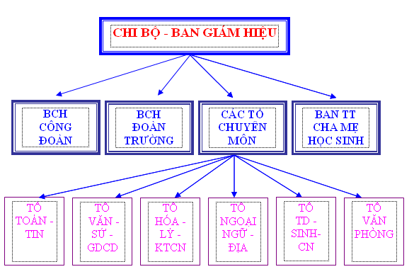

2. Phác thảo giao diện.

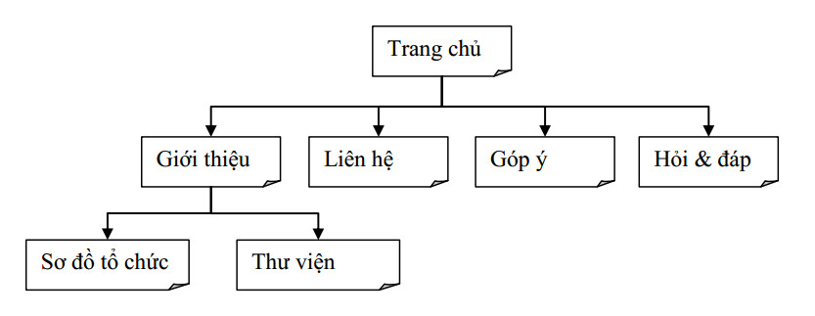

2.1. Trang chủ
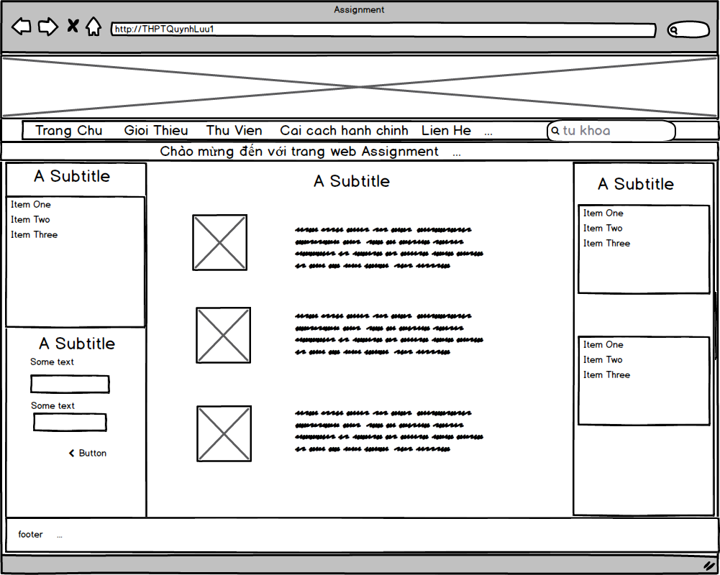

2.2. Giới thiệu
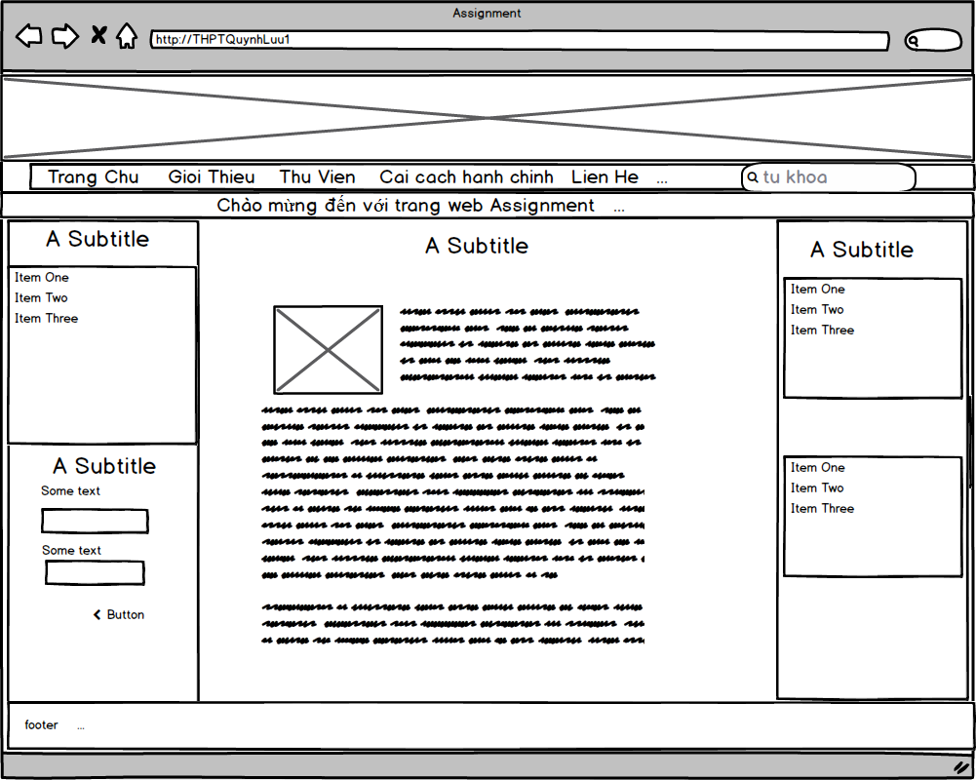

2.3. Thư Viên Ảnh
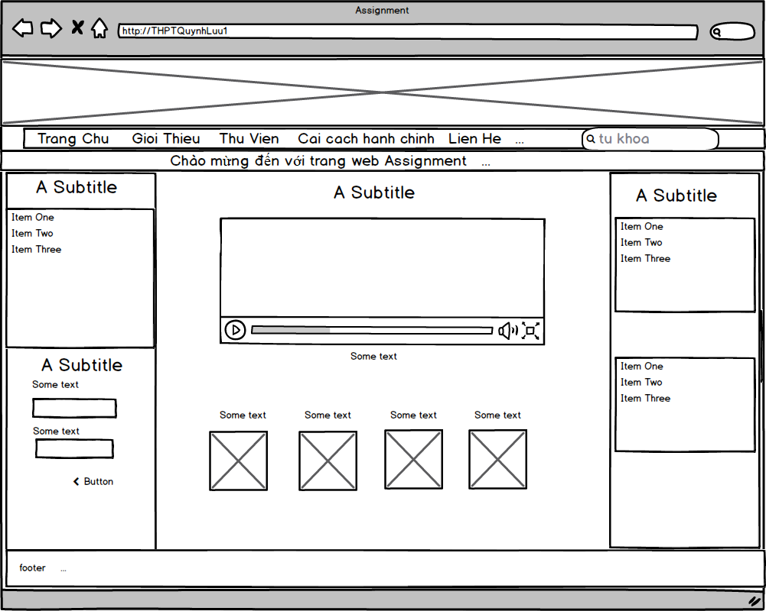

2.4. Cải cách hành chính
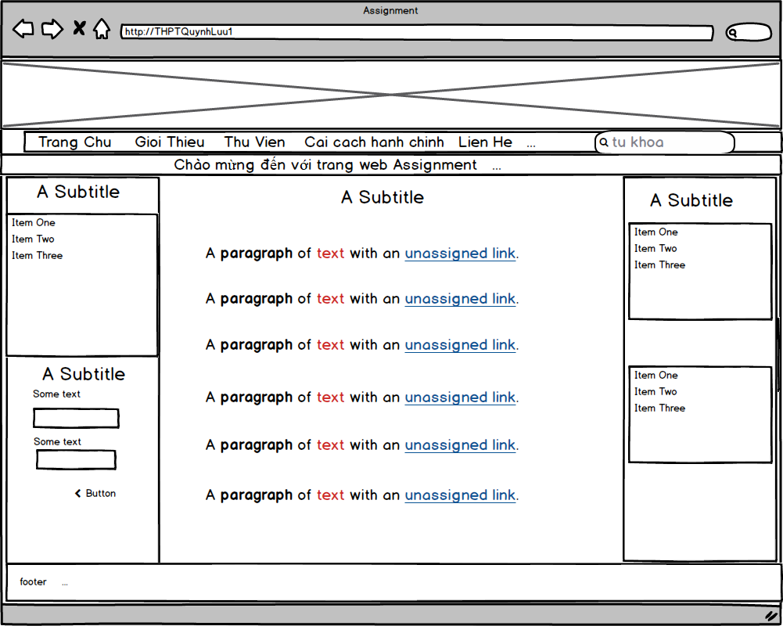

2.5. Liên Hệ
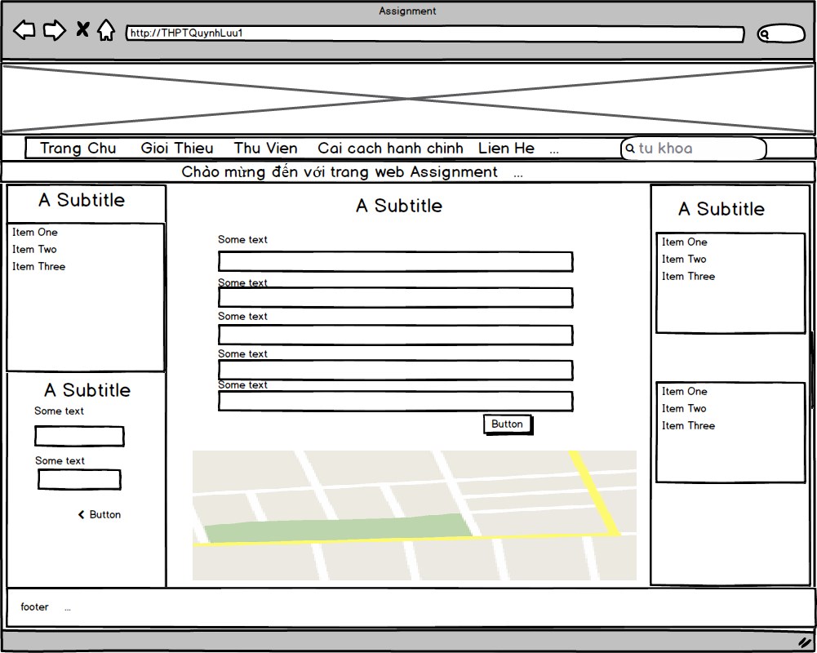

3. Demo sản phẩm :

3.1. Trang chủ:
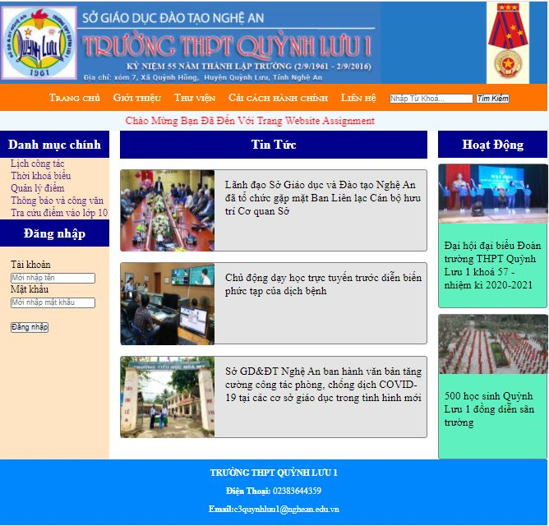

3.2. Giới Thiệu:
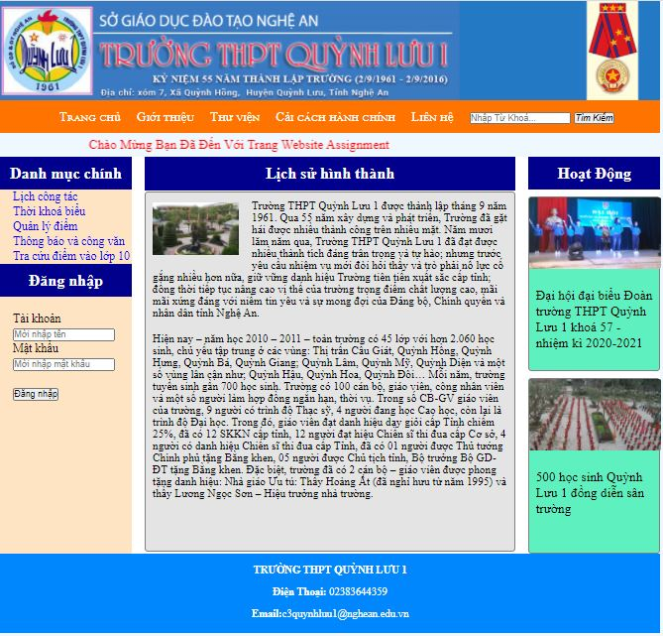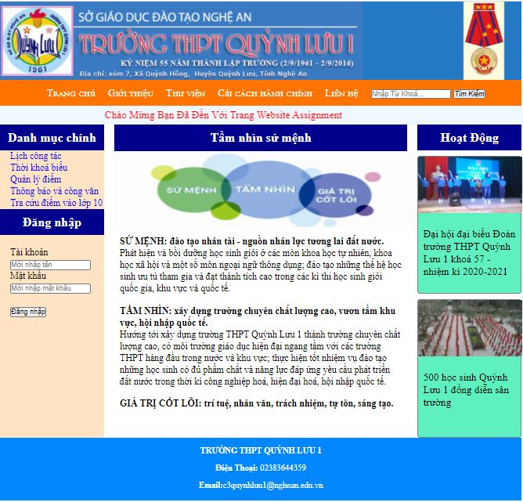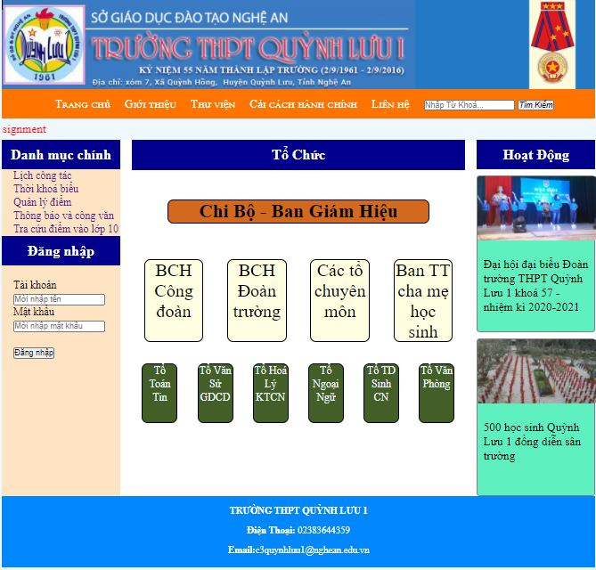

3.3. Thư viện:
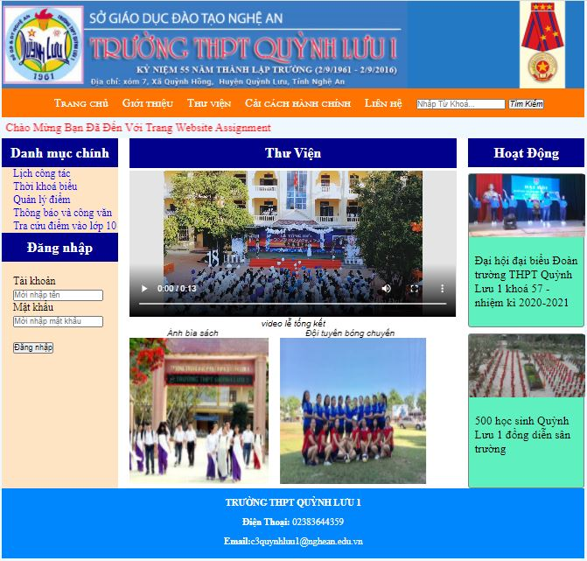

3.4. Cải cách hành chính:
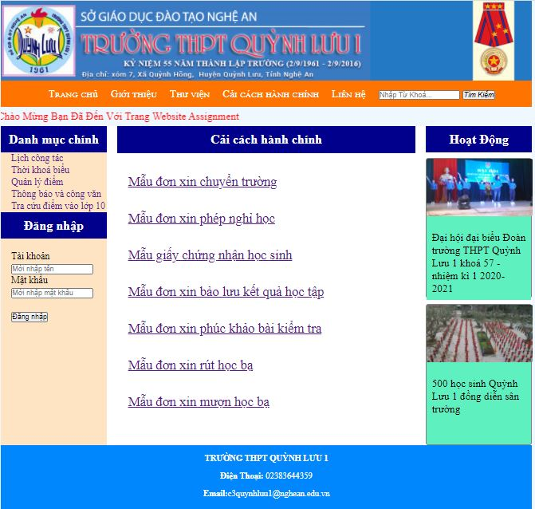

3.5. Liên hệ:
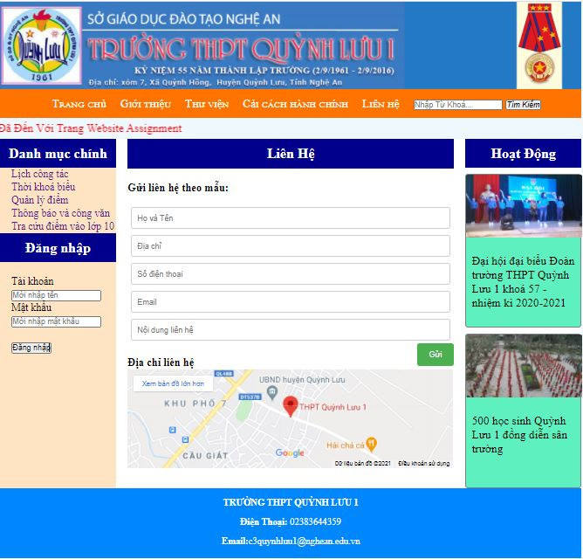

LỜI CẢM ƠN
TÀI LIỆU THAM KHẢO
http://c3quynhluu1.edu.vn/

